Egry Artúr
dinamóház az éjben
Csontváry Kosztka Tivadar: Jajcei villanymű éjjel, 1903
világos éj – ; egészen magasan
völgy ölében épp hogy patak csobog
fénylő dombháta felett éjszaka van
parton bárányt sütnek a pásztorok

s a dinamóházból ömlik a fény
egy barlang tüzein készül az étel
szelídségre lelt rá bennük az éj
telve szívük végső teljességgel

mint apró kicsi bábfigurák ülnek
ahogyan kis rovarok összegyűlnek
hol a lét fénye egy nagy esemény

a tűz mellett a domb peremén
odafenn a hatalmas csillagok
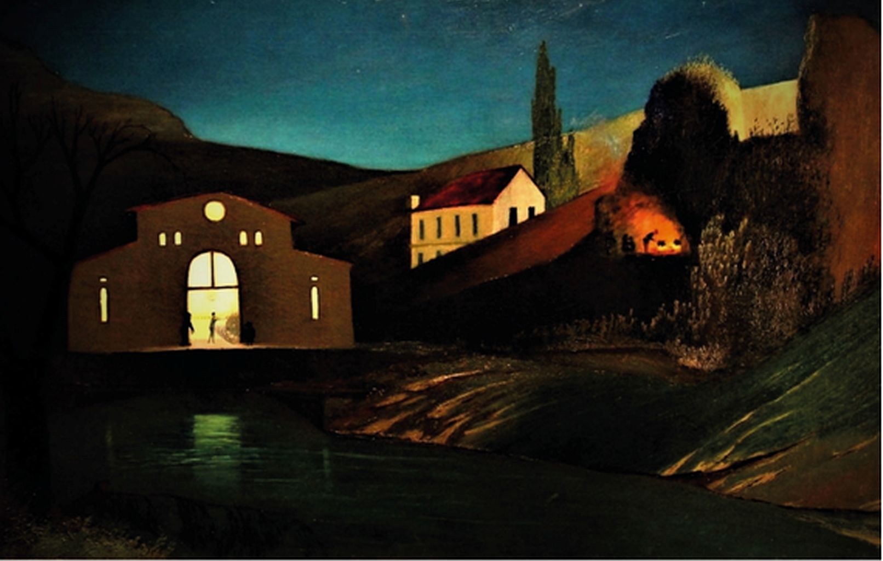
lent utcai lámpák füvek illatok

